Soru 1: Two Sum

* Bir tamsayı dizisi ve bir tamsayı hedef verildiğinde, iki sayının indekslerini, toplamları hedefe eşit olacak şekilde döndürün.
* Her girdinin tam olarak bir çözümü olacağını varsayabilirsiniz ve aynı öğeyi iki kez kullanamazsınız.
* Cevabı istediğiniz sırayla geri verebilirsiniz.
* 2 <= nums.length <= 104
* -109 <= nums[i] <= 109
* -109 <= target <= 109

**Example 1:**

**Input:** nums = [2,7,11,15], target = 9

**Output:** [0,1]

**Açıklama:** nums[0] + nums[1] == 9, olduğu için çıktı [0, 1].

**Example 2:**

**Input:** nums = [3,2,4], target = 6

**Output:** [1,2]

**Example 3:**

**Input:** nums = [3,3], target = 6

**Output:** [0,1]

Soru 2: 3Sum

* Bir tamsayı dizisi verildiğinde, tüm üçlüleri [sayılar[i], sayılar[j], sayılar[k]] döndürün; öyle ki i != j, i != k ve j != k ve sayılar[i] + sayılar[j] + sayılar[k] == 0.
* Çözüm kümesinin yinelenen üçlüler içermemesi gerektiğine dikkat edin.
* 3 <= nums.length <= 3000
* -105 <= nums[i] <= 105

**Example 1:**

**Input:** nums = [-1,0,1,2,-1,-4]

**Output:** [[-1,-1,2],[-1,0,1]]

**Açıklama:**

nums[0] + nums[1] + nums[2] = (-1) + 0 + 1 = 0.

nums[1] + nums[2] + nums[4] = 0 + 1 + (-1) = 0.

nums[0] + nums[3] + nums[4] = (-1) + 2 + (-1) = 0.

Farklı üçlüler [-1,0,1] ve [-1,-1,2]'dir.

Çıkış sırasının ve üçlülerin sırasının önemli olmadığına dikkat edin.

**Example 2:**

**Input:** nums = [0,1,1]

**Output:** []

**Açıklama:** Mümkün olan tek üçlünün toplamı 0'a eşit değildir.

**Example 3:**

**Input:** nums = [0,0,0]

**Output:** [[0,0,0]]

Soru 3: [Letter Combinations of a Phone Number](https://leetcode.com/problems/letter-combinations-of-a-phone-number/)*

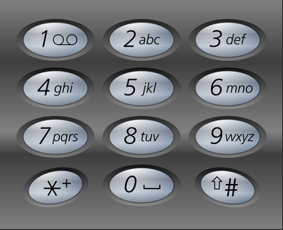

* Bir metin verildiğinde bu metini yazacak tamsayı dizisini döndürün.
* Girilen metinin tamamı küçük harflerden oluşacağını varsayın.
* Boşluk karakteri 0’dır.
* Rakamlara dikkat ediniz.

**Example 1:**

**Input:** text = “mekatek”

**Output:** [6, [3, 3], [5, 5], 2, 8, [3, 3], [5, 5]]

**Açıklama:**

**Example 2:**

**Input:** text = “a c”

**Output:** [2, 0, [2, 2, 2]]

**Açıklama:** Boşluk karakteri 0 tuşundadır.

**Example 3:**

**Input:** text = “soru 3”

**Output:** [[7,7,7,7], [6,6,6], [7,7,7], [8,8], 0 [3,3,3,3]]

**Açıklama:** 7 rakamını tuşlamak için d -> e -> f -> 3 toplamda 4 kere 3 tuşuna basılmıştır.

Soru 4: [Word Search](https://leetcode.com/problems/word-search-ii/)

* Bir m x n karakter panosu ve dizelerden oluşan bir kelime listesi verildiğinde, tahtadaki tüm kelimeleri döndürün.
* Her kelime, bitişik hücrelerin yatay veya dikey olarak komşu olduğu sıralı bitişik hücrelerin harflerinden oluşturulmalıdır.
* Aynı harf hücresi bir kelimede birden fazla kullanılamaz.
* m == board.length
* n == board[i].length
* 1 <= m, n <= 12
* board[i][j] tamamı ingilizce küçük harflerden oluşmaktadır.
* 1 <= words.length <= 104
* 1 <= words[i].length <= 10
* Words dizisi birbirini tekrarlamayan metinlerden oluşmaktadır.

**Example 1:**

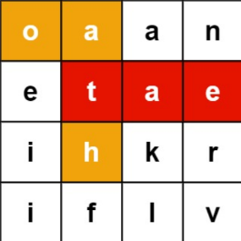

**Input:** board = [["o","a","a","n"],["e","t","a","e"],["i","h","k","r"],["i","f","l","v"]],

words = ["oath","pea","eat","rain"]

**Output:** ["eat","oath"]